KISI-KISI SOAL LITERASI SAINS

Mata Pelajaran : Ilmu Pengetahuan Alam Kelas/Semester : VII / 2
Jenjang Pendidikan : Sekolah Menengah Pertama (SMP) Bentuk Soal : Pilihan ganda
Tema : Pencemaran Udara

Bacalah teks di bawah ini untuk menjawab soal nomor 1 sampai 5!
Pencemaran Udara di Kota
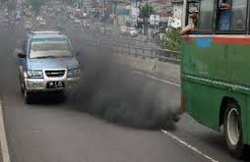  (Sumber: https://encrypted-tbn3.gstatic.com/images) | 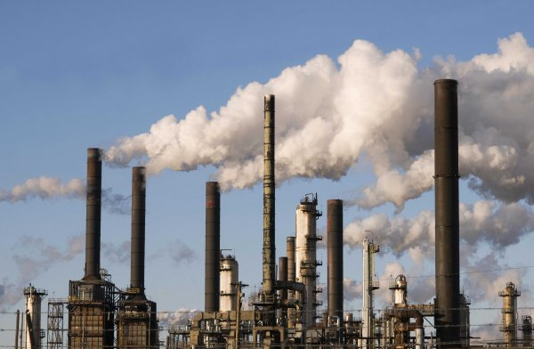  (Sumber: http://sinarharapan.co/foto_berita/76130913_asap  %20pabrik.jpg)
(i) | (ii)
Gambar 1 Pencemaran udara di kota

Pencemaran udara terutama di kota-kota besar telah menyebabkan turunnya kualitas udara sehingga mengganggu kenyamanan lingkungan bahkan menyebabkan terjadinya gangguan kesehatan. Menurunnya kualitas udara tersebut terutama disebabkan oleh penggunaan bahan bakar fosil yang tidak terkendali dan tidak efisien pada sarana transportasi dan industri yang umumnya terpusat di kota-kota besar, di samping kegiatan rumah tangga, illegal logging, dan kebakaran hutan.
Asap kendaraan bermotor mengandung beberapa zat yang berbahaya bagi manusia dan lingkungan, diantaranya karbon dioksida (CO₂), karbon monoksida (CO), nitrogen dioksida (NO₂), dan belerang dioksida (SO₂). Kontribusi gas buang kendaraan bermotor sebagai sumber polusi udara mencapai 60-70%, dibandingkan dengan industri yang hanya berkisar antara 10-15%. Sedangkan sisanya berasal dari rumah tangga, pembakaran sampah, kebakaran hutan/ladang dan lain-lain. Kualitas udara di kota dapat diketahui melalui alat pemantau kualitas udara yang terpasang di lokasi rawan terjadi polusi udara
Upaya mengurangi polusi udara dapat dilakukan melalui kegiatan antara lain: menggunakan bahan bakar yang ramah lingkungan, perjalanan yang relatif dekat dengan mengunakan sepeda, gerakan penanaman pohon untuk memperbanyak produksi oksigen, dan mengolah asap pabrik, seperti yang dilakukan oleh PT Semen Padang mengubah asap pabrik menjadi listrik yang disebut Pembangkit Listrik Tenaga Asap.

No | Indikator Soal | Domain Literasi Sains |  |  | Aspek STEM | Soal | Kunci
 |  | Pengetahuan | Kompetensi | Konteks
1. | Menjelaskan terjadinya pencemaran udara | Pencemaran udara | Mengidentifikasi isu ilmiah | Polusi udara di lingkungan | Science | Polusi udara terjadi karena ….  - masuknya uap air di dalam gas penyusun udara  - turunnya mutu udara akibat zat lain  - adanya gas karbondioksida di udara  - adanya gas nitrogen di udara | B
2. | Menyebutkan alat pendeteksi pencemaran udara | Pencemaran udara | Menggunakan bukti ilmiah | Polusi udara di lingkungan | Science-Technology | Alat untuk mendeteksi kandungan gas berbahaya di udara disebut ….  - Air quality meter  - Air flow meter  - Barometer  - Higrometer | A
3. | Menyebutkan peran tumbuhan yang memerlukan gas CO₂ | Pencemaran udara | Menjelaskan fenomena ilmiah | Polusi udara di lingkungan | Science | Gas CO₂ diperlukan oleh tanaman hijau untuk ….  - Reabsorpsi  - Fotodialisis  - Respirasi  - Fotosintesis | D
4. | Menjelaskan alternatif solusi masalah pencemaran udara | Pencemaran udara | Menjelaskan fenomena ilmiah | Polusi udara di lingkungan | Science-Technology | “Kegiatan mengolah asap pabrik menjadi listrik yang disebut Pembangkit Listrik Tenaga Asap salah satunya dilakukan oleh PT Semen Padang. Asap yang keluar dari cerobong dikontrol menjadi ramah lingkungan agar tidak tercemar.” Pernyataan yang tepat yang berhubungan dengan implikasi global berdasarkan pernyataan tersebut adalah ....  - pemanfaatan pembangkit listrik tenaga asap berperan dalam mengurangi pencemaran udara, karena mengurangi partikel debu yang dapat menyebabkan udara tercemar.  - pemanfaatan pembangkit listrik tenaga asap berperan meningkatkan nilai ekonomi masyarakat  - pemanfaatan pembangkit listrik tenaga asap berperan dalam pemanfaatan sumber daya yang ada menjadi sumber energi listrik  - pemanfaatan pembangkit listrik tenaga asap berperan dalam mendayagunakan sumber daya manusia secara global | A

No | Indikator Soal | Domain Literasi Sains |  |  | Aspek STEM | Soal | Kunci
 |  | Pengetahuan | Kompetensi | Konteks
5. | Menyebutkan bahan bakar yang berasal dari fosil | Pencemaran udara | Mengidentifikasi isu/ pertanyaan ilmiah | Polusi udara di lingkungan | Science-Technology | Selain bensin, bahan bakar yang bukan tergolong berasal dari fosil adalah ….  - avtur (aviation turbine)  - minyak tanah  - biofuel  - batu bara | C
6. | Mengidentifikasi  kata-kata kunci  untuk  memperoleh  informasi ilmiah | Pencemaran udara | Mengidentifikasi isu/ pertanyaan ilmiah | Polusi udara di lingkungan | Science-Technology | “Pembakaran bahan bakar fosil (misalnya bensin) yang digunakan kendaraan bermotor akan menambah kadar gas karbon dioksida di atmosfer. Kemungkinan dampak yang ditimbulkan adalah suhu udara menjadi lebih panas karena efek rumah kaca dimana cahaya matahari dipantulkan beberapa kali ke planet bumi.”  Menurutmu kata kunci permasalahan dalam wacana tersebut adalah ....  - pembakaran gas, kadar karbondikoksida, atmosfer  - kebakaran hutan, kadar karbondioksida, efek rumah kaca  - kendaraan bermotor, kadar karbondioksida, atmosfer  - kendaraan bermotor, kadar karbondioksida, efek rumah kaca | D
7. | Menyebutkan gas yang paling beracun yang dihasilkan oleh industri | Pencemaran udara | Menggunakan bukti ilmiah | Polusi udara di lingkungan | Science | Gas yang paling beracun yang dihasilkan oleh industri adalah ….  - H₂ dan O₂  - CO₂ dan O₂  - CO dan SO₂  - H₂ dan CO₂ | C
8. | Menafsirkan bukti  ilmiah dan membuat  serta  mengkomunikasikan  kesimpulan | Pencemaran udara | Menggunakan bukti ilmiah | Polusi udara di lingkungan | Science-Technology-Math | 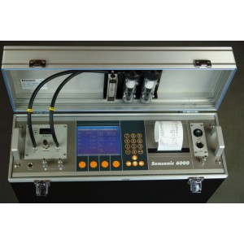  Gambar 2. Alat uji emisi kendaraan dan hasil print out  (sumber: fjb.m.kaskus.co.id)  Tabel limit kendaraan berbahan bakar bensin  Tahun pembuatan kendaraan  < 2007 > 2007  CO 4,5 % 1,5 %  HC 1200 ppm 200 ppm  Berdasarkan gambar di atas. Jika diasusmsikan data print out uji emisi kendaraan berbahan bakar bensin dengan tahun pembuatan 2006, maka kendaraan tersebut dinyatakan ....  - Tidak lulus uji emisi karena emisi CO lebih tinggi dari limit yang ditentukan  - Tidak lulus uji emisi karena HC lebih tinggi dari limit yang ditentukan  - Lulus uji emisi karena CO lebih rendah dari limit yang ditentukan  - Lulus uji emisi karena CO dan HC lebih rendah dari limit yang ditentukan | A

Bacalah teks di bawah ini untuk menjawab soal nomor 9 sampai 12!
Indeks Standar Pencemaran Udara (ISPU)
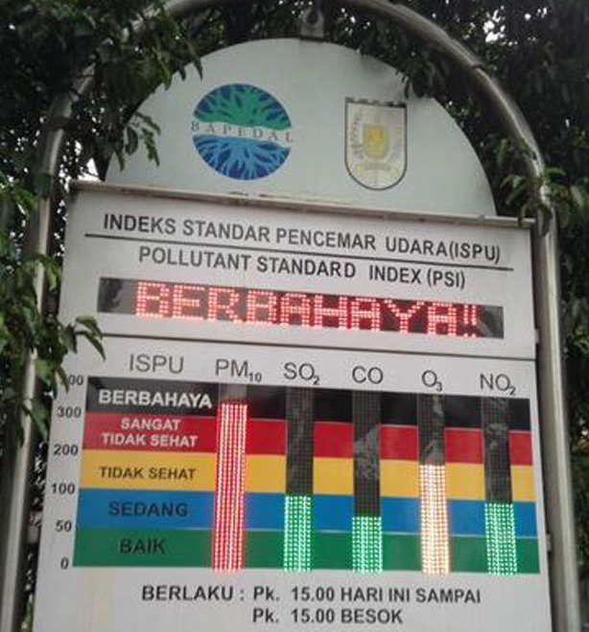

Gambar 3. Alat Pemantau Kualitas Udara
(Sumber: http://riauinfo.com/wp-content/uploads/2014/03/Status-ISPU-Berbahaya.jpg)

Kualitas udara dan bagaimana dampaknya terhadap kesehatan setelah menghirup udara tersebut selama beberapa jam atau hari disebut Indeks Standar Pencemar Udara (ISPU). Penetapan ISPU ini mempertimbangkan tingkat mutu udara terhadap kesehatan manusia, hewan, tumbuhan, bangunan, dan nilai estetika.
ISPU ditetapkan berdasarkan lima pencemar utama, yaitu karbon monoksida (CO), belerang dioksida (SO₂), nitrogen dioksida (NO₂), permukaan ozon (O₃), dan partikel debu (PM₁₀). Di Indonesia, ISPU diatur berdasarkan Badan Pengendalian Dampak Lingkungan (Bapedal) Nomor KEP/107/kabapedal/11/1997.

ISPU | Pencemaran Udara  Level | Dampak Kesehatan
0 - 50 | Baik | tidak memberikan dampak bagi kesehatan manusia atau hewan.
51 - 100 | Sedang | tidak berpengaruh pada kesehatan manusia ataupun hewan tetapi berpengaruh pada tumbuhan yang peka.
101 - 199 | Tidak Sehat | bersifat merugikan pada manusia ataupun kelompok hewan yang peka atau dapat menimbulkan kerusakan pada tumbuhan ataupun nilai estetika.
200 - 299 | Sangat Tidak Sehat | kualitas udara yang dapat merugikan kesehatan pada sejumlah segmen populasi yang terpapar.
300 - 500 | Berbahaya | kualitas udara berbahaya yang secara umum dapat merugikan kesehatan yang serius pada populasi (misalnya iritasi mata, batuk dahak dan sakit tenggorokan).

No | Indikator Soal | Domain Literasi Sains |  |  | Aspek STEM | Soal | Kunci
 |  | Pengetahuan | Kompetensi | Konteks
9. | Menjelaskan sumber penyebab pencemaran udara CO | Pencemaran udara | Menggunakan bukti ilmiah | Indeks standar pencemaran udara di lingkungan | Science | Pencemaran utama udara CO dihasilkan dari ….  - Pembakaran tidak sempurna  - Hasil pembakaran sempurna  - Pembakaran CO₂ tidak sempurna  - Hasil pembakaran CO₂ sempurna | A
10. | Mengidentifikasi Indeks Pencemar Udara (ISPU) di lingkungan | Pencemaran udara | Menggunakan bukti ilmiah | Indeks standar pencemaran udara di lingkungan | Science-Math | Dari sebuah sumber disebutkan bahwa Indeks Standar Pencemaran Udara (ISPU) di Kalimantan menunjukkan angka ˃350 yang berarti berbahaya. Apakah dampak kesehatan yang ditimbulkan jika kita menghirup udara pada level pencemaran udara tersebut?  - Iritasi mata, mual-mual, dan radang paru-paru  - Iritasi mata, batuk dahak, dan sakit tenggorokan  - Iritasi mata, mual-mual, dan batuk dahak  - Iritasi mata, mual-mual, dan sakit tenggorokan | B
11. | Menyebutkan polutan udara yang berbentuk padat | Pencemaran udara | Menggunakan bukti ilmiah | Indeks standar pencemaran udara di lingkungan | Science | Diantara polutan udara berikut yang berbentuk padat adalah ….  - CO  - O₃  - NO₂  - PM₁₀ | D
12. | Mengidentifikasi Indeks Standar Pencemar Udara (ISPU) di lingkungan | Pencemaran udara | Menggunakan bukti ilmiah | Indeks standar pencemaran udara di lingkungan | Science-Math | Berdasarkan data dari Badan Meterologi Klimatologi dan Geofisika (BMKG) pada tangggal 06 Desember 2015 pukul 11.00 tercatat ISPU untuk partikulat debu (PM₁₀) di kota Palembang sebesar 104. Apakah arti dari data tersebut?  - Kota Palembang memiliki kualitas udara yang tidak sehat karena udaranya mengandung partikulat debu yang dapat merugikan manusia ataupun kelompok hewan yang peka atau dapat menimbulkan kerusakan pada tumbuhan ataupun nilai estetika  - Kota Palembang memiliki kualitas udara yang sedang karena udaranya mengandung partikulat debu yang tidak berpengaruh pada kesehatan manusia ataupun hewan tetapi berpengaruh pada tumbuhan yang peka. | A

No | Indikator Soal | Domain Literasi Sains |  |  | Aspek STEM | Soal | Kunci
 |  | Pengetahuan | Kompetensi | Konteks
- Kota Palembang memiliki kualitas udara yang sangat tidak sehat karena udaranya mengandung partikulat debu yang dapat merugikan kesehatan pada sejumlah segmen populasi yang terpapar
- Kota Palembang memiliki kualitas udara yang berbahaya karena udaranya mengandung partikulat debu yang secara umum dapat merugikan kesehatan yang serius pada populasi (misalnya iritasi mata, batuk dahak dan sakit tenggorokan).

13. | Mengidentifikasi Indeks Standar Pencemar Udara (ISPU) di lingkungan | Pencemaran udara | Menggunakan bukti ilmiah | Indeks standar pencemaran udara di lingkungan | Science-Math | Perhatikan grafik berikut!  Gambar 4. Grafik Kualitas Udara di Jakarta untuk Parameter Debu (PM₁₀)  Grafik di atas menggambarkan kualitas udara di beberapa wilayah Jakarta untuk parameter partikulat debu (PM₁₀). Besarnya nilai ISPU menunjukkan tingginya aktivitas industri di daerah tersebut.  Menurut pengamatanmu, daerah manakah yang merupakan daaerah industri dengan nilai ISPU tinggi? | C

No | Indikator Soal | Domain Literasi Sains |  |  | Aspek STEM | Soal | Kunci
 |  | Pengetahuan | Kompetensi | Konteks
- Ancol
- Istiqlal
- Kuningan
- Ciracas

14. | Mengidentifikasi Indeks Standar Pencemar Udara (ISPU) di lingkungan | Pencemaran udara | Menggunakan bukti ilmiah | Kualitas udara di Ancol | Science-Technology | Perhatikan peta berikut!  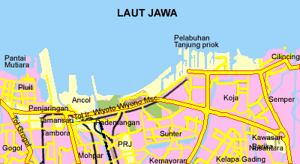  Gambar 5. Peta Jakarta Utara  (Sumber: http://www.asiatour.com/jakarta/map_image/  jakut_400.gif)  Kualitas udara di daerah Ancol untuk partikulat debu tergolong rendah. Mengapa hal tersebut terjadi ….  - Lokasi taman wisata  - Dekat dengan aliran udara pantai  - Banyaknya aktivitas industri  - Aktivitas transportasi yang tinggi | B

No | Indikator Soal | Domain Literasi Sains |  |  | Aspek STEM | Soal | Kunci
 |  | Pengetahuan | Kompetensi | Konteks
15. | Mengidentifikasi  asumsi, bukti dan  alasan di balik  kesimpulan. | Pencemaran Udara (Hujan Asam) | Menggunakan bukti ilmiah | Hujan asam di lingkungan | Science-Technology | Perhatikan Gambar berikut!  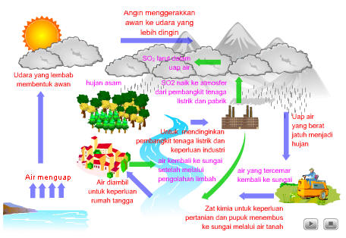  Gambar 6. Mekanisme Hujan Asam  (Sumber: https://adelkudel30.files.wordpress.com/2011/10/r.jpg)  Buatlah pernyataan yang mendukung kesimpulan bahwa hujan asam berbahaya bagi kehidupan hewan dan tumbuhan ....  - Kadar CO₂ yang larut dalam air hujan menjadikan hujan berada pada pH dibawah 6  - Secara alami hujan asam dapat terjadi akibat semburan dari gunung berapi dan dari proses biologis di tanah, rawa, dan laut  - pH di bawah 4,5 tidak memungkinkan bagi ikan untuk hidup  - Mayoritas hujan asam disebabkan oleh aktivitas manusia seperti industri, pembangkit tenaga listrik, kendaraan bermotor dan pabrik pengolahan pertanian | C
16. | Mengidentifikasi dampak hujan asam di lingkungan | Pencemaran Udara (Hujan Asam) | Menjelaskan fenomena ilmiah | Hujan asam di lingkungan | Science | Berikut ini adalah dampak dari terjadinya hujan asam, kecuali....  - Tanah menjadi gembur  - Hewan mati  - Terjadi korosi logam  - Tumbuhan mati | A

Bacalah teks di bawah ini untuk menjawab soal nomor 17 sampai 19!
Efek Rumah Kaca
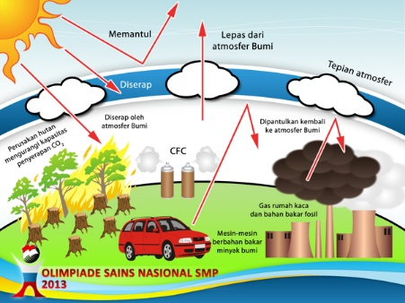

Gambar 7. Mekanisme Efek rumah kaca
(Sumber: https://encrypted-tbn3.gstatic.com/images)

Adanya zat pencemar yang dibuang ke udara akibat aktivitas manusia, industri, kendaraan bermotor telah mencemari udara. Dari sekian banyak jenis gas yang terbuang ke udara merupakan gas-gas rumah kaca (GRK) telah diketahui sebagai penyebab efek rumah kaca. Peristiwa efek rumah kaca berasal panas sinar matahari yang diterima permukaan bumi dipantulkan kembali sebagai radiasi sinar infra merah ke atmosfer. Karena adanya gas-gas rumah kaca di lapisan atmosfer bawah maka sinar matahari yang dipantulkan akan tertahan. Akibatnya, panas yang timbul di dalam lapisan atmosfer bawah, dekat dengan permukaan bumi, akan terperangkap. Keseimbangan energi antara energi yang masuk dan energi yang keluar terganggu. Menyebabkan meningkatkan temperatur rata-rata di permukaan bumi dan menimbulkan pemanasan global (fenomena rumah kaca). Fenomena rumah kaca sudah berlangsung sejak lama di lapisan atmosfer. Dalam keadaan normal, gas rumah kaca diperlukan, dengan adanya gas rumah kaca perbedaan suhu antara siang dan malam di bumi tidak jauh berbeda.
(10)
(5)
Kontributor pemanasan global saat ini adalah karbon dioksida (CO₂, 60%), metana (CH₄, 20%), nitrogen dioksida (NO₂, 6%) dari pupuk, dan gas-gas yang digunakan untuk kulkas dan pendingin ruangan (CFC, 14%). Setiap gas rumah kaca memiliki efek pemanasan global yang berbeda-beda. Dampak efek rumah kaca antara lain: mencairnya es di kutub, meningkatnya level permukaan laut, perubahan iklim yang makin ekstrim, gelombang panas yang makin meningkat, dan habisnya gletser sebagai sumber air bersih.

No | Indikator Soal | Domain Literasi Sains |  |  | Aspek STEM | Soal | Kunci
 |  | Pengetahuan | Kompetensi | Konteks
17. | Mengidentifikasi penyebab terjadinya efek rumah kaca | Efek rumah kaca | Menjelaskan fenomena ilmiah | Efek rumah kaca | Sains | Berikut ini yang bukan penyebab terjadinya efek rumah kaca adalah ….  - Asap kendaraan bermotor  - Asap pabrik-pabrik industri  - Penggunaan gas hidrogen secara berlebihan  - Penggunaan gas-gas rumah kaca yang berlebihan | C
18. | Menjelaskan penyebab terjadinya efek rumah kaca | Efek rumah kaca | Menjelaskan fenomena ilmiah | Efek rumah kaca | Sains | Pada baris 3-5, “….. panas sinar matahari yang diterima permukaan bumi dipantulkan kembali sebagai radiasi sinar infra merah ke atmosfer. Karena adanya gas-gas rumah kaca di lapisan atmosfer bawah maka sinar matahari yang dipantulkan akan tertahan.“  Apakah yang menyebabkan sinar infra merah tertahan di permukaan bumi?  - Bertambahnya jumlah tumbuhan di bumi sehingga tidak dapat menyerap gas rumah kaca dan mengakibatkan gas rumah kaca menumpuk di atmosfer  - Berkurangnya jumlah tumbuhan di bumi sehingga tidak dapat menyerap gas rumah kaca dan mengakibatkan gas rumah kaca menumpuk di atmosfer  - Bertambahnya jumlah lautan di bumi sehingga tidak dapat menyerap gas rumah kaca dan mengakibatkan gas rumah kaca menumpuk di atmosfer  - Berkurangnya jumlah lautan di bumi sehingga tidak dapat menyerap gas rumah kaca dan mengakibatkan gas rumah kaca menumpuk di atmosfer | B

No | Indikator Soal | Domain Literasi Sains |  |  | Aspek STEM | Soal | Kunci
 |  | Pengetahuan | Kompetensi | Konteks
19. | Menjelaskan manfaat gas rumah kaca bagi bumi | Efek rumah kaca | Menjelaskan fenomena ilmiah | Efek rumah kaca | Sains | Pada baris 8-9, “Dalam keadaan normal, gas rumah kaca diperlukan, dengan adanya gas rumah kaca perbedaan suhu antara siang dan malam di bumi tidak jauh berbeda.”  Apakah yang terjadi pada bumi jika tidak terdapat gas rumah kaca?  - Ada atau tidaknya gas rumah kaca tidak berpengaruh terhadap suhu bumi  - Suhu bumi akan sama di setiap permukaan  - Suhu bumi akan semakin panas  - Suhu bumi akan turun, bahkan bisa mengakibatkan bumi membeku | D
20. | Menyebutkan produk rumah tangga yang menggunakan CFC | Efek rumah kaca | Menggunakan bukti ilmiah | Efek rumah kaca | Sains-Technology | Selain gas pengisi kulkas dan pendingin ruangan, produk rumah tangga yang menggunakan gas CFC adalah ….  - Penghangat ruangan  - Penyaring udara ruangan  - Pengharum ruangan sprayer  - Vacuum cleaner | C
21. | Menyebutkan akibat dari efek rumah kaca | Efek rumah kaca | Menjelaskan fenomena ilmiah | Efek rumah kaca | Sains | Berikut ini yang bukan dampak kenaikan suhu bumi akibat efek rumah kaca adalah ….  - meningkatnya permukaan air laut  - pasang surut air laut secara berkala  - pola cuaca tidak menentu  - curah hujan lebih tinggi dari biasanya | B

No | Indikator Soal | Domain Literasi Sains |  |  | Aspek STEM | Soal | Kunci
 |  | Pengetahuan | Kompetensi | Konteks
22. | Mengenali fitur  penyelidikan  ilmiah | Efek rumah kaca | Mengidentifikasi isu/ pertanyaan ilmiah | Merancang percobaan efek rumah kaca | S-T-E | Sekelompok siswa mendesain sebuah miniatur rumah kaca sederhana. Mereka berpikir bahwa jenis bahan dan ukuran miniatur rumah kaca akan sangat berpengaruh terhadap suhu ruangan miniatur rumah kaca tersebut. Pengujian pertama siswa membuat rumah kaca dari berbagai jenis bahan menggunakan ukuran yang sama. Mengapa penting setiap miniatur rumah kaca harus memiliki ukuran yang sama pada pengujian tersebut....  - Dengan menggunakan ukuran yang sama, siswa dapat mempelajari efek jenis bahan dan ukuran miniatur rumah kaca  - Dengan menggunakan ukuran yang sama, siswa dapat mempelajari efek ukuran miniatur rumah kaca  - Dengan menggunakan ukuran yang sama, siswa dapat mempelajari efek jenis bahan miniatur rumah kaca  - Hal itu tidak penting membuat miniatur rumah kaca dengan ukuran yang sama | C
23. | Mengidentifikasi variabel kontrol dalam percobaan efek rumah kaca | Efek rumah kaca | Mengidentifikasi isu/ pertanyaan ilmiah | Merancang percobaan efek rumah kaca | S-T-E | Dalam merancang eksperimen efek rumah kaca, variabel yang perlu dibuat sama adalah ….  - Waktu dan suhu  - Panjang dan massa ukuran miniatur rumah kaca  - Intensitas cahaya matahari dan suhu  - Intensitas cahaya matahari dan waktu | D
24. | Mengidentifikasi variabel bebas dalam percobaan efek rumah kaca | Efek rumah kaca | Mengidentifikasi isu/ pertanyaan ilmiah | Merancang percobaan efek rumah kaca | S-T-E | Variabel yang perlu diubah dalam merancang eksperimen efek rumah kaca adalah ….  - jumlah ruangan miniatur rumah kaca  - jumlah tumbuhan dalam ruangan miniatur rumah kaca  - bahan dan ukuran ruangan miniatur rumah kaca  - volum dan luas miniatur rumah kaca | B

No | Indikator Soal | Domain Literasi Sains |  |  | Aspek STEM | Soal | Kunci
 |  | Pengetahuan | Kompetensi | Konteks
25. | Menafsirkan bukti  ilmiah dan membuat  serta  mengkomunikasikan  kesimpulan | Efek rumah kaca | Menggunakan bukti ilmiah | Konsentrasi CO₂ di Mauna Loa | Science-Math | Perhatikan grafik berikut!  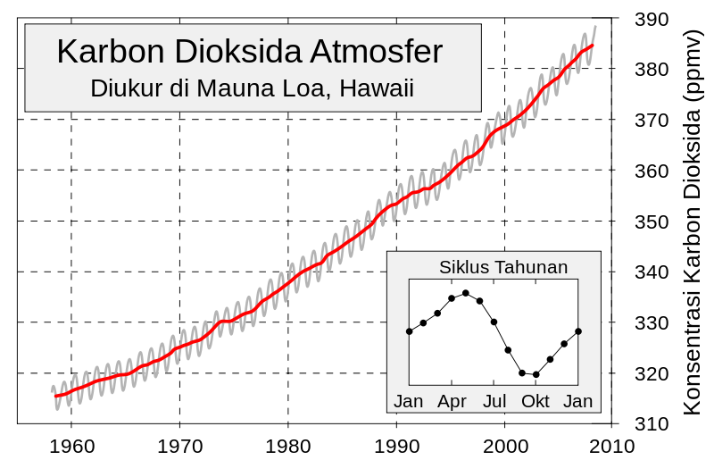  Gambar 8. Grafik konsentrasi CO₂ di atmosfer per 10 tahun  (Sumber: https://upload.wikimedia.org/wikipedia/commons  /1/16/Mauna_Loa_Carbon_Dioxide-id.svg)  Dari grafik yang disajikan, dapat disimpulkan bahwa kecenderungan emisi karbondioksida ….  - meningkat dari tahun ke tahun  - menurun dari tahun ke tahun  - turun naik dari tahun ke tahun  - konstan dari tahun ke tahun | A

